DNEVNA PRIPRAVA ZA PODALJŠANO BIVANJE OPB 2 in del OPB 3
PETEK, 8. 5. 2020
SPROSTITVENA DEJAVNOST
Danes se lahko s starši odpraviš na večerni sprehod in opazuješ polno luno. Tako močno sveti, da skoraj ne boš potreboval nobene svetilke. Za lahko noč pa preberi spodnjo pesem Pred nočjo avtorice Andreje Burin.
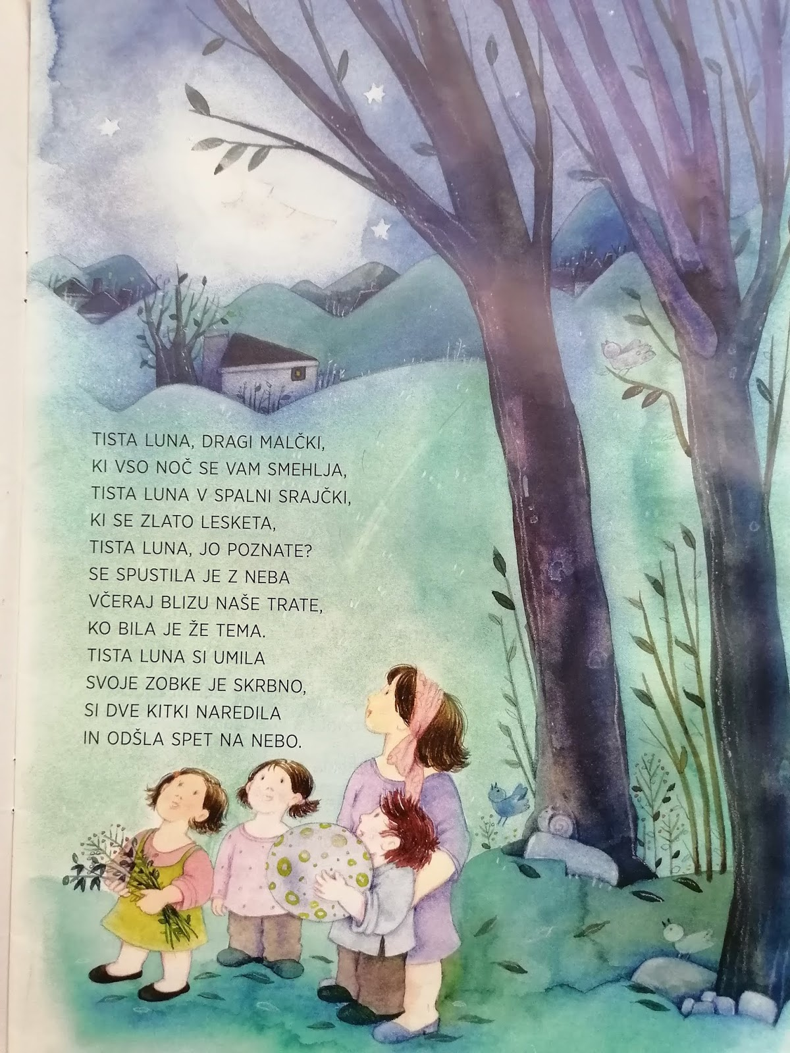
Vir: https://ustvarjalnoprezivljanjeprostegacasa.blogspot.com/2020/05/nagajiva-luna-1.html
2. RAZRED (MAT-odštevamo do 100 s prehodom)

- Izračunaj!
22 - 19 = _____ 37 - 29 = _____ 85 – 26 = _____ 45 - 37 = _____
63 - 27 = _____ 82 - 9 = _____ 55 - 27 = _____ 38 - 29 = _____

- Poveži račune s pravilnim rezultatom.
3 29 36 47 19
73 - 26 = 65 - 29 = 42 - 39 =
95 - 48 = 38 - 19 = 20 - 17 =
52 - 23 = 54 - 25 = 72 - 36 =

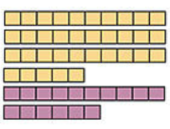
- Odštej.

Račun:

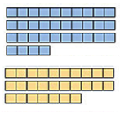
Račun:

- Mati je kupila 25 bonbonov. Janez in Žana sta se prepirala koliko jih bo dobil vsak. Koliko jih je dobila Žana, če jih je Janez vzel 16? Ali sta jih pravično razdelila?
Račun: ____________________________
Odgovor: ____________________________________________________________________________

3. RAZRED (MAT geometrija z merjenjem)

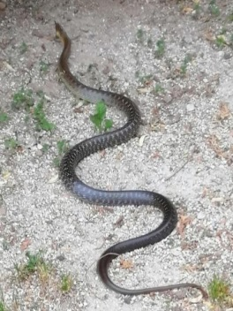
- Oceni koliko v dolžino merijo naslednje živali:

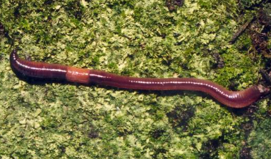
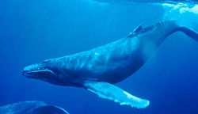

________ _______ ________

- V svoji sobi poišči po 3 predmete ki so veliki približno:

1 meter: ________________________________________________________________________

1 decimeter: ___________________________________________________________________

5 centimetrov: ___________________________________________________________________

- Predmete poveži z njihovo približno dolžino.

Ladja 4 m
Radirka 3 cm
Flomaster 3 dm
Avtomobil 30 m
Zvezek 15 cm

- Žan, Luka in Enej so skakali v dolžino. Žan je skočil 1 m, Luka 10 dm in Enej 106 cm. Kateri izmed njih je skočil najdlje? Kdo je skočil dlje Žan ali Enej. Za koliko?

Najdlje je skočil __________________
Račun: ___________________
Odgovor: ________________________________________________________________________

- Obkroži najdaljše prevozno sredstvo.

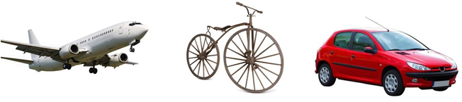

USTVARJALNO PREŽIVLJANJE ČASA

Domači tri v vrsto
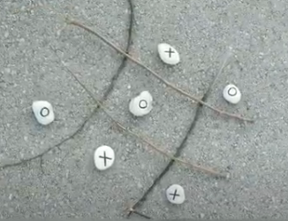

Doma si lahko zunaj izdelaš priljubljeno igro 3 v vrsto. Potrebuješ le 4 vejice, flomaster in 9 kamenčkov. Na kamne nariši svoj znak, postavi mrežo in naj se igra začne.

Povezava do dodatnih navodil za izdelavo:
https://www.youtube.com/watch?v=O2RpUr3no80&fbclid=IwAR3kruWrE6vxN630asItVjLU9d56XcX1Rk9o6HgiWD5qdQCqGFH30fw3j4U

